**ЗАНЯТТЯ № 2. КОНФОМНІ ВІДОБРАЖЕННЯ, ДРОБОВО-ЛІНІЙНА**

**ФУНКЦІЯ**

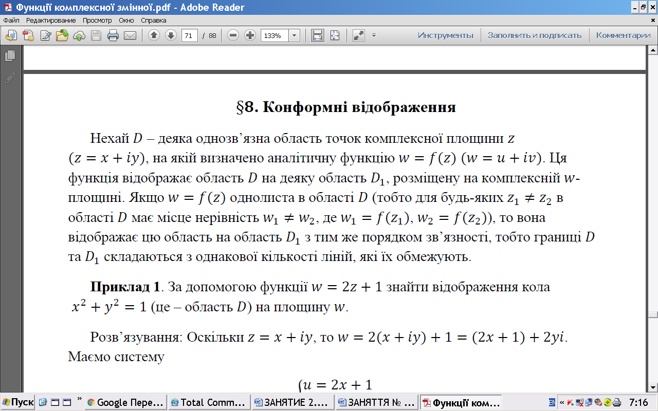

***Однолистим*** або ***взаємно однозначним*** називається таке відображення області *D* на область , коли функція  однозначна на *D* і при цьому двом різним точкам *D* завжди відповідають дві різні точки .

Нагадаємо, що функція *w* = *f* (*z*) називається ***аналітичною*** в області *D*, якщо вона *однозначна і має кінцеву похідну в кожній точці області* *D*.

Відображення області *D* на область  за допомогою *аналітичної* ***однолистої*** функції , де , яке зберігає кути між кривими з локально постійним розтягуванням, називаються ***конформними відображеннями***.

Таким чином, конформне відображення складається з ***трьох компонентів***: 1) ***об’єкт***, що відображається, (точка, лінія, область) з області *D* (або сама область *D*); 2) аналітична однолиста ***функція конформного відображення*** ; 3) ***образ об’єкта*** на області  (або сама відображена область ).

***Для знаходження образа даної області на практиці слід***:

1. Записати рівняння границі заданої області.

2. Знайти образ границі заданої області.

3. Вибрати довільну внутрішню точку заданої області *z*0 і знайти її образ *w*0 при заданому відображенні. Область, якій належить отримана точка *w*0, і є шуканим образом заданої області.

***Основне завдання теорії конформних відображень***. Нехай задані області *D* та ; потрібно побудувати аналітичну однолисту функцію , яка здійснює конформне відображення однієї з цих областей на іншу.



***Основна теорема теорії конформних відображень (теорема Римана)***:

Якими б не були однозв’язні області *D* і  (з межами, що мають більш однієї точки) і як б не були задані точки , а також довільне дійсне число , існує *одне і тільки одне* конформне відображення  області *D* на область таке, що .

При цьому модуль похідної аналітичної функції  в точці , тобто , є величиною ***деформації масштабу*** в точці  при відображенні за

допомогою цієї функції, а  є ***кутом повороту*** при відображенні.

1. **Цілі лінійні функції** 

В загальному вигляді коефіцієнти *а* і *b* є комплексними числами, тобто:  , де , .

Лінійна функція  є визначеною в *D*, а якщо покласти , то в розширеній комплексній площині . Ця функція є однолистою в  (тобто взаємо-однозначною), що випливає з рівності , оскільки при  з умови  витікає .

Функція  є аналітичною в *D* (). Таким чином, лінійне відображення є конформним всюди в *D*.

З'ясуємо *геометричний зміст лінійного відображення* на комплексній площині. Для цього запишемо параметр *а* в показовій формі:  і розглянемо наступні окремі випадки відображення як складові:

  

Першому з цих відображень відповідає змінення довжини радіуса-вектора будь-якої точки в  разів, а саме розтягнення, якщо , і стиснення при . Це випливає з співвідношень

.

Для другого відображення  з співвідношень

 

отримуємо, що воно визначає перетворення повороту – радіус-вектор будь-якої точки повертається відносно початку координат на кут *α* за годинниковою стрілкою, якщо , і проти – якщо .

Геометричний зміст відображення  витікає з геометричного змісту складання комплексних чисел, як векторів, або, що те ж саме, з співвідношень ,  . Відображення  є паралельний перенос радіуса-вектора будь-якої точки в напрямку вектора *b* на його величину. На наступному рисунку проілюстровані операції, які відповідають усім розглянутим

відображенням.

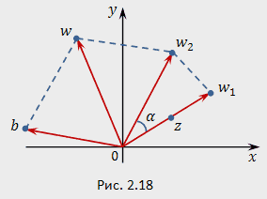

Розглядаючи лінійне відображення  як суперпозицію розглянутих вище відображень, можна сформулювати наступні твердження:

1. Відображення  геометрично зводиться до послідовного виконання над радіусом-вектором будь-якої точки *z* площини наступних операцій: розтягування (стиснення) в  разів, повороту на кут  і зміщення (паралельного переносу) в напрямку вектора *b* на величину .

2. Відображення  змінює лінійні розміри будь-якої фігури площині в  разів (це носить назву ***гомотетія*** – пібність з центром на початку координат і коефіцієнтом подібності ), повертає цю фігуру на кут  навколо початку координат і зміщує її в напрямку вектора *b* на його величину.

3. Лінійне відображення  має ***кругову властивість***, тобто переводить окружності площині *z* в окружності площині *w* (і, навпаки, при цьому центр окружності відображається в центр її образу); прямі переводить в прямі.

**1044.** За допомогою функції  треба знайти відображення окружності  на площину *uOv*.

***Розв’язання.*** Маємо . Звідки . З цих рівностей знаходимо . Підставляючи ці вирази до рівняння окружності, одержимо . Отже, шуканим відображенням є окружність, радіус якої дорівнює 2, а центр знаходиться у точці *О*(1; 0) на площині *w*.

**Приклад 1.** Знайти ціле лінійне відображення  з нерухомою точкою 1 + 2*і*, що переводить точку *і* в точку – *і*.

***Розв’язання****.* В загальному вигляді коефіцієнти *а* і *b* є комплексними числами, тобто:  , де . Перепишемо дві початкові умови: 1) ; 2) . Порівнюючи дійсну і уявні часини для кожної умови, маємо систему 4-х рівнянь:

 Її розв’язки:  Маємо функцію перетворення .

**Приклад 2**. Для наведених нижче перетворень знайти кінцеву нерухому точку  (якщо вона існує), кут повороту навколо неї та коефіцієнт деформації:

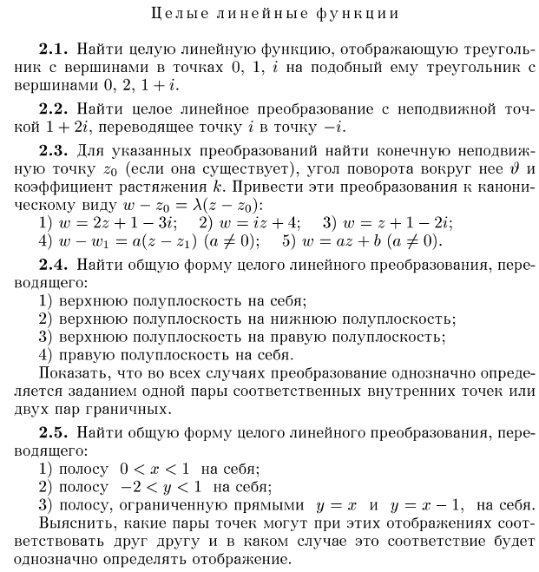

***Розв’язання****.* Позначимо шукану точку як Тоді для кожного перетворення будемо мати систему 2-х рівнянь: 1)  або  Звідки . Тобто,  Знаходимо похідну . Вона не залежить від z. Кут повороту 0; коефіцієнт деформації 2.

2)  або  Звідки . Тобто,  Похідна . Вона не залежить від z. Кут повороту є ; коефіцієнт деформації 1.

3)  або  Ця система не має розв’язків. Отже, нерухомої точки не існує.

**2. Відображення  (або *інверсія*).**

Його можна записати у вигляді більш простих для подальшого дослідження складових: . Особливість першого відображення полягає в співвідношення, які можна з урахуванням   и  , переписати у вигляді .

Геометрично ці співвідношення означають, що точки *w*1 і *z* розташовані на одному промені, а добуток довжин їх радіусів-векторів дорівнює одиниці. Точки, що мають таку властивістю, називаються ***точками, симетричними (або спряженими) відносно окружності одиничного радіусу з центром в початку координат.***

Функція    відображає довільну точку, що знаходиться всередині одиничного кола, в точку, що знаходиться поза одиничного кола, оскільки з умови  

витікає  і навпаки. Отже, функція  переводить внутрішність одиничного кола в зовнішність і навпаки. Перетворення такого виду називається ***інверсією*** відносно одиничного кола.

При відображенні  ***узагальнені окружності (тобто окружності або прямі) переходять в узагальнені окружності.* Доведення:** Рівняння ***узагальненої окружності*** в системі координат *хОу* має наступний вигляд:

,

при  маємо пряму. Оскільки

, то .

Підставляючи ці рівності до рівняння окружності, маємо



або ,

тобто ми знов одержали рівняння *узагальненої окружності* в системі координат *uOv*.

З формул, що були одержані вище для функції , витікає наступне:

- якщо окружність проходила через початок координат, то вона перейде в пряму (),

**-** і, навпаки, пряма перейде в окружність, що проходить через початок координат **(****).**

**1041.** За допомогою функції  потрібно відобразити на площину *uOv* точки 1) (1; 1); 2) (0; –2); 3(2; 0).

***Розв’язання.***1) точці (1; 1) відповідає значення  отже:

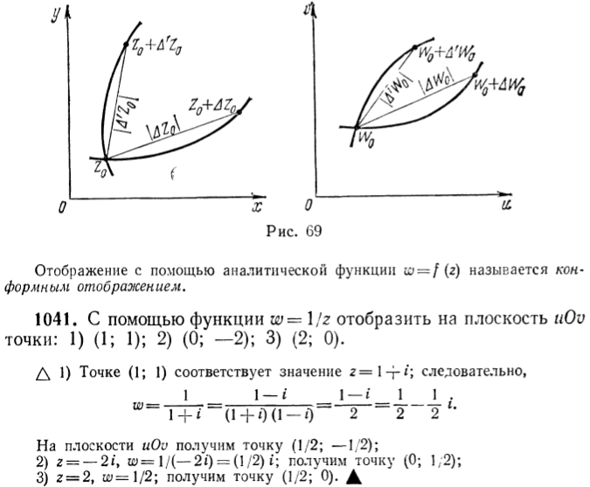

**Приклад 3.** Для функції  треба знайти образи наступних ліній:

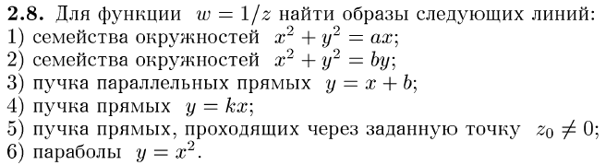

***Розв’язання.*** Оскільки усі лінії 1 – 4 є частковими випадками рівняння узагальненої окружності , то загальний вигляд образу цих кривих на площині *w* наступний: .

1. Маємо сімейство окружностей: , тобто 
2. З загального виразу для образу одержимо:  або .

***Відповідь:*** Образом є сімейство прямих  які паралельні уявній осі (окрім самої уявної осі).

2) Маємо сімейство окружностей: , тобто . З загального виразу для образу одержимо:  або .

***Відповідь:*** Образом є сімейство прямих  які паралельні дійсній осі (окрім самої дійсної осі).

3) Для рівняння пучка прямих:  маємо  З загального виразу для образу одержимо:  або 

.

Відповідь: образом є сімейство окружностей на площині *w* радіусу  з центром у точці .

4) З рівняння пучка прямих:  маємо . З загального виразу для образу одержимо:  або 

***Відповідь:*** образом є пучок прямих .

**1054**. Знайти кут повороту та коефіцієнт деформації масштабу в точці  при відображенні 

***Розв’язання.*** Кут повороту є:  При цьому    Коефіцієнт деформації масштабу: 

.

Для відображення   роль точки  , зрозуміло, відіграє .

**3. Дробово-лінійна функція**

***Дробово-лінійним відображенням*** називають відображення, що здійснюються за допомогою ***дробово-лінійної функції***

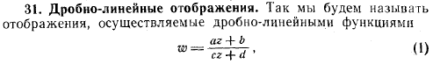

де *a, b, c, d* – в загальному випадку комплексні коефіцієнти; причому  Функція (1) визначена на всій площині *z*. Її значення в точці  вважається рівним , а в точці рівним 

Оскільки похідна

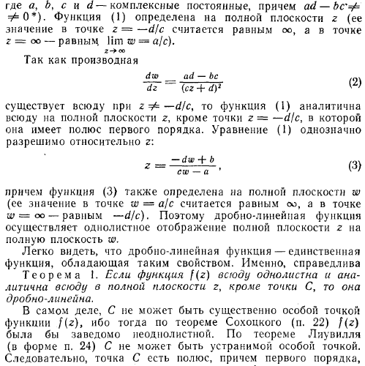

існує всюди, при , то функція (1) аналітична всюди на повній площині z, окрім точки . Рівняння (1) однозначно розв’язується відносно *z*:



Причому функція (3) також визначена на повній площині *w* (її значення в точці  вважається рівним , а в точці  рівним). Тому дробово-лінійна функція здійснює ***однолістне відображення повної площини z на повну площину w***. Тому існує наступна

**Теорема 1**. Якщо функція  *однолиста і аналітична* всюди на повній площині *z*, окрім деякої точки *С*, то вона *дробово-лінійна*.

Формула (3) свідчить про те, що функція, яка є зворотною по відношенню до дробово-лінійної функції, також є дробово-лінійною.

Дробово-лінійне відображення розглядається при , тому можна писати

 або ,

тобто воно визначається трьома параметрами. Отже, для завдання дробово-лінійного відображення досить задати три умови, наприклад, відповідність трьох пар точок. При цьому, оскільки відображення розглядається на , одна з точок може бути нескінченно віддаленою.

**Теорема 2.** *Якими б не були три різні точки*  *площини* *і три різні точки* *площини**, існує єдине дробово-лінійне відображення* *таке ,що**. При цьому справедливе співвідношення:*

.

***Зауваження.*** Якщо одна з точок  або  () є нескінченно віддале-

ною, то в цих рівностях слід покласти відношення, що включає цю точку, рівним одиниці.

**Приклад 4.** Знайти дробово-лінійне перетворення, що переводить наступні точки площини *z* в точки площини *w*: .

***Розв’язання.*** Скористаємося формулою: . Маємо  або . Звідки  Приводячі подібні: Остаточно 

**Приклад 5.**  — це аналітична функція при  і

.

Знайти відображення дійсної осі .

***Розв’язання***  тобто, якщо , де , маємо  1, тобто дійсна вісь переходить в окружність .

Якщо *с* = 0, то дробово-лінійна функція приводиться до цілої лінійної функції  Якщо  то її можна представити у вигляді (що витікає з теореми 2):

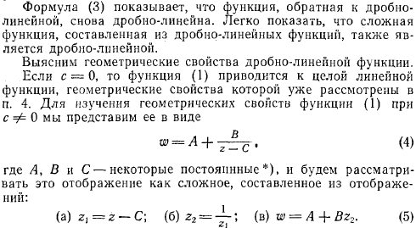

де *А, В, С* – деякі сталі. Надалі можна розглядати це відображення як складене, що складається з відображень:



Відображення (а) зводиться до зсуву, (в) – до зсуву і повороту з розтягуванням. Відображення (б) є інверсією

**Теорема 3.** Довільна дробово-лінійна функція

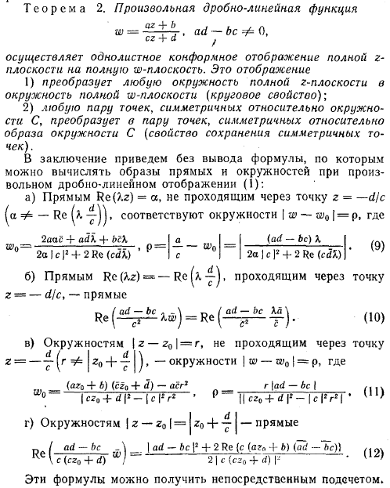

**1046.** В яких точках площини *z* кут повороту при відображенні  дорівнює нулю ? В яких точках коефіцієнт деформації масштабу дорівнює одиниці ?

***Розв’язання.*** Знаходимо похідну:

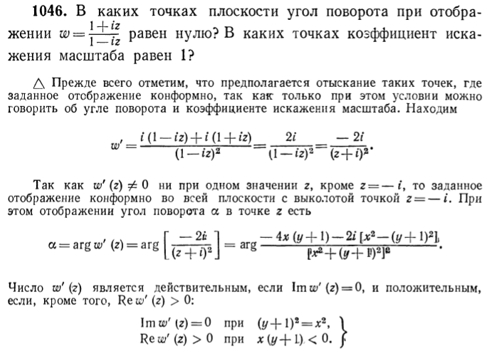



Число  є дійсним, якщо , і додатним, якщо :



Тобто кут повороту дорівнює нулю вздовж прямих: 

Коефіцієнт деформації масштабу. . Звідки виходить . Це окружність на площині z радіусу  з центром в точці  .

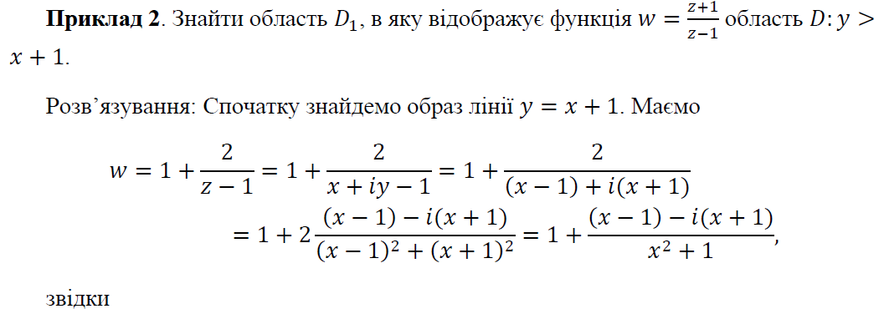



Звідки Оскільки то

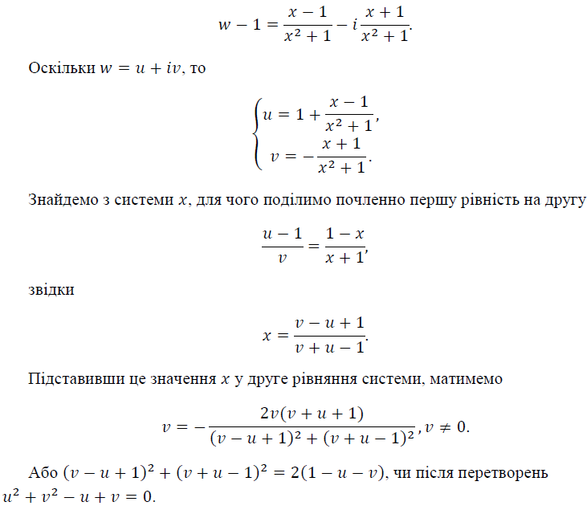

З цієї системи виходить Звідки знаходимо 



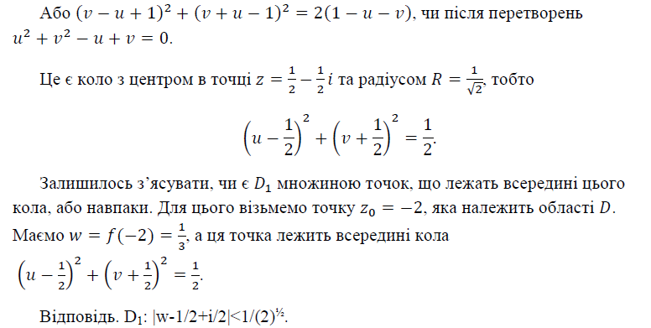

Відповідь: Область *D*1 – це коло .

**1045.** Знайти кут повороту та коефіцієнт деформації масштабу в точці –2*і*

при відображенні .

***Розв’язання.***

Кут повороту є , а коефіцієнт деформації масштабу  тобто потрібно обчислити похідну в точці –2*і*. Знаходимо:

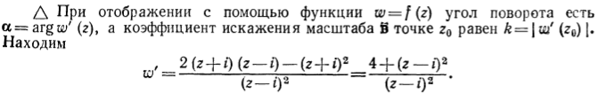

В точці –2і маємо:

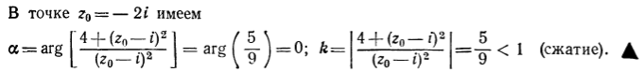 (стиснення).

**3. Перетворення *w = zn*** 

Функція *w = zn*однозначна. Якщо на площинах *z* i *w* ввести полярні координати, вважаючи , , то це перетворення можна переписати у вигляді двох рівностей:

,

які зв’язують дійсні величини.

З цих формул видно, що відображення, що здійснюється функцією

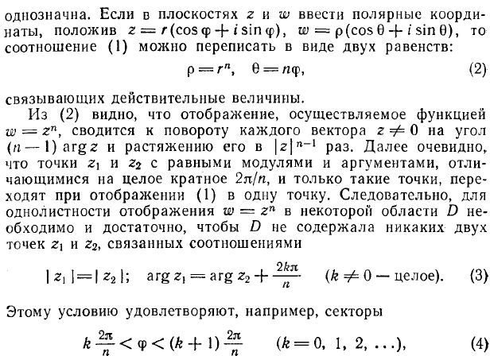

**1047.**За допомогою функції  потрібно відобразити на площину *uOv* дві прямі: *х =* 2 та *у =* 1.

***Розв’язання.*** Знаходимо  Звідки 

 1) підставляємо *х* = 2:  Відповідь: .

2) підставляємо  *у* = 1:  Відповідь:: .

**1048.** За допомогою функції  потрібно відобразити на площину *uOv*

пряму  *х* + *у* = 1.

***Розв’язання.***  Звідки  

Підставимо рівняння прямої: : . Знаходимо 

Відповідь: .

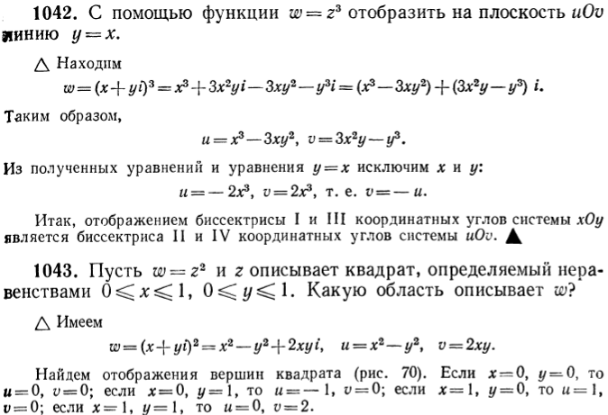

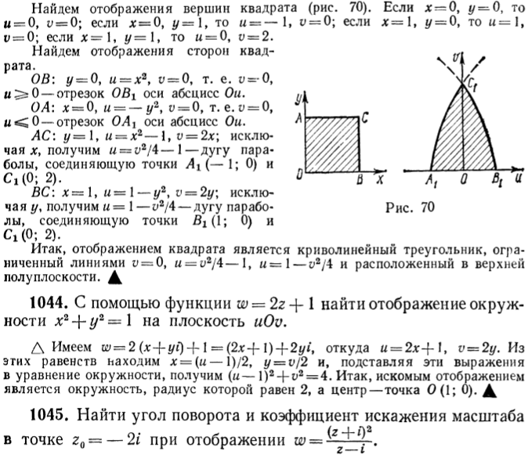



**1051.** Дана парабола . Потрібно відобразити цю параболу на площину *uOv* за допомогою функції .

***Розв’язання.***  Звідки   Підставимо рівняння параболи : .

Відповідь: .

**1056.** Знайти точки площини, в яких коефіцієнт деформації масштабу дорівнюю одиниці при відображенні .

***Розв’язання.*** Коефіцієнт деформації масштабу є:  Звідки знаходимо:   Відповідь: 

**1042.** За допомогою функції  потрібно відобразити на площину *uOv*

лінію *у = х*.

***Розв’язання.***



Таким чином,



З одержаних рівнянь і рівняння *у = х* виключаємо *х* і *у*:



Отже, відображенням бісектриси І та ІІІ координатних кутів є бісектрисою ІІ та IV координатних кутів в системі координат *uOv*.

**1053.** Знайти кут повороту та коефіцієнт деформації масштабу в точці  при відображенні 

***Розв’язання.*** Кут повороту є: , де  

  Коефіцієнт деформації масштабу:  6.

**4. Показникова функція *w = ez*** (експонента)

Введемо на площині *w* полярні координати, поклавши  тоді можна записати у вигляді двох рівностей:

 .

Отже, експонента перетворює прямі  в промені , а відрізки  в окружності . Смуга  перетворюються на площину w з розрізом уздовж додатної напівосі; половина цієї смуги  – у верхню на півплощину. Взагалі смуги  функція  перетворює на кути .

**1055.** Знайти кут повороту та коефіцієнт деформації масштабу при перетворенні

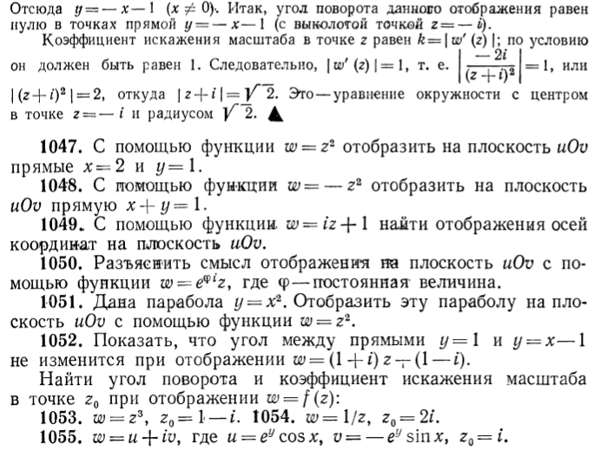

***Розв’язання.***   Тобто, .  В точці  Кут повороту є:  Коефіцієнт деформації масштабу є: 

**Приклад.** На яку область *D*1 відображає функція  область *D*:  ***Розв’язання.*** Введемо на площині *w* полярні координати, поклавши  тоді можна записати у вигляді двох рівностей:  

Оскільки , то  Оскільки , то 

Відповідь: *D*1:  тобто це сектор кола радіуса *R* = 1, розташований у першому координатному куті площини *w*. Напівсмуга перетворилася на сектор кола.

**Домашнє завдання:**





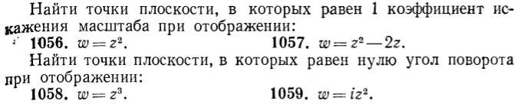





**Відповіді:**



